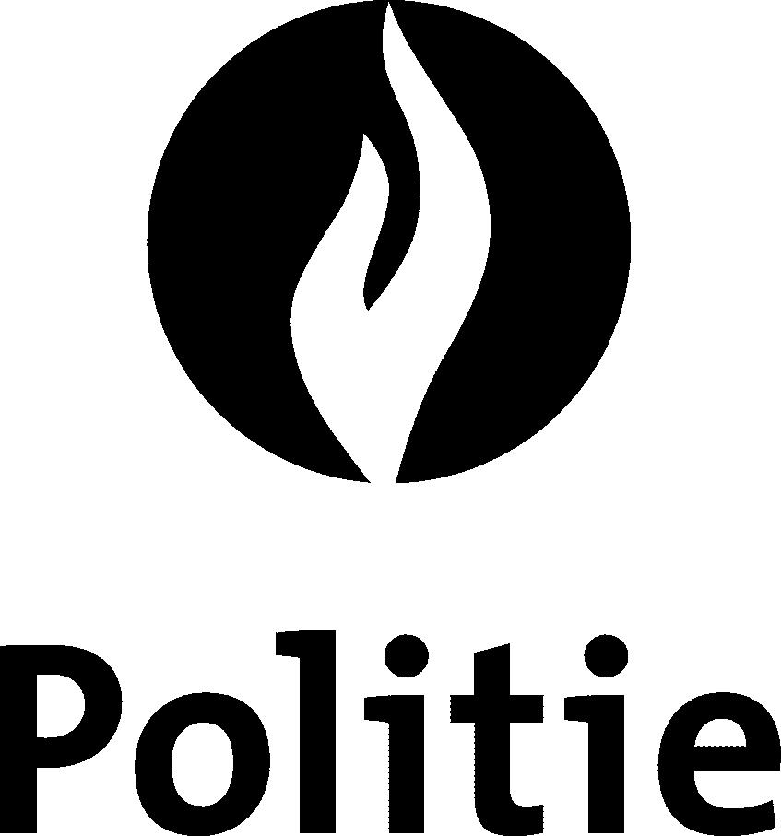

PZ HERKO 5393
Spoorwegstraat 6
3020 Herent

AGENDA POLITIERAAD
donderdag 20 februari 2020 om 20u
gemeentehuis Kortenberg

Het politiecollege van de politiezone Herent-Kortenberg verzoekt de politieraadsleden de vergadering van de politieraad bij te wonen op donderdag 20 februari 2020 om 20u in de raadzaal van het Administratief Centrum van de gemeente Kortenberg, De Walsplein 30 te 3070 Kortenberg.

*** OPENBARE VERGADERING ***

- Besluit van de provincie Vlaams-Brabant, dienst Algemene Zaken van de afdeling Federale Overheid betreffende de goedkeuring van de wijziging van de personeelsformatie van 24 oktober 2019: kennisgeving
- Besluit van de provincie Vlaams-Brabant, dienst Algemene Zaken van de afdeling Federale Overheid betreffende de goedkeuring van de wijziging van de personeelsformatie van 19 december 2019: kennisgeving
- Besluit van de provincie Vlaams-Brabant, dienst Algemene Zaken van de afdeling Federale Overheid betreffende de goedkeuring van de begroting van het dienstjaar 2020: kennisgeving
4. Zonaal veiligheidsplan 2020-2025 van de politiezone HerKo: kennisgeving
5. Evaluatie actieplannen 2019 en toelichting actieplannen 2020
6. Vacantverklaring van een betrekking van hoofdinspecteur LIK: besluit
7. Vacantverklaring van een contractuele betrekking van personeelsconsulent: besluit
8. Goedkeuring van het verslag van de politieraad van 19 december 2019
9. Varia

*** BESLOTEN VERGADERING ***

10. Benoeming logistiek consulent: besluit
11. Benoeming consulent Financiën & Personeel: besluit
12. Benoeming verkeersconsulent: besluit
13. Benoeming medewerker zonesecretariaat: besluit
14. Benoeming medewerker zonesecretariaat: besluit

Herent, 10 februari 2020

Walter Endels Astrid Pollers
Korpschef Burgemeester-voorzitter

